Районный творческий конкурс
«Мама, мамочка, мамуля…»
для замещающих семей

С 1998 года в последний воскресный день ноября в России празднуется День Матери. Доброй традицией стало чествовать в честь праздника матерей, которые берут на воспитание детей-сирот и детей, оставшихся без попечения родителей. В преддверии праздника, со 15 ноября по 30 ноября 2021 года, в Володарском районе прошёл традиционный районный творческий конкурс «Мама, мамочка, мамуля…» для замещающих семей. Площадкой для проведения Конкурса стала МАОУ СШ №8 с.п.Новосмолинский. С поздравительной речью к приёмным семьям обратились: Щанников Геннадий Михайлович – глава местного самоуправления Володарского муниципального района, Соловьева Наталья Геннадьевна-начальник Управления образования, Почетный работник общего образования Российской Федерации, а так же Нестерова Татьяна Алексеевна-заведующая сектором опеки и попечительства администрации Володарского муниципального района Нижегородской области.
В этом году все работы на конкурс были представлены в электронном виде.
Всего в конкурсе приняли участие 31 приёмная семья!

В номинации «Песня для мамы!» на конкурс было представлено 1 видео.
Победителем стала Червякова Татьяна, пос. Ильиногорск.

В номинации: Рисунок «Моя любимая мама!» на конкурс было представлено 8 рисунков.
Победителями стали: Вдовиченко Маргарита, п. Мулино; Марченков Артём, п. Новосмолинский; Сипатова Ульяна, п. Ильиногорск; Лобанов Алексей, п. Решетиха.
призёры: Дворников Лев, пос. Новосмолинский; Яковенко Валентина, пос. Центральный; Яковенко Ангелина, пос. Центральный; Яковенко Григорий, пос. Центральный.

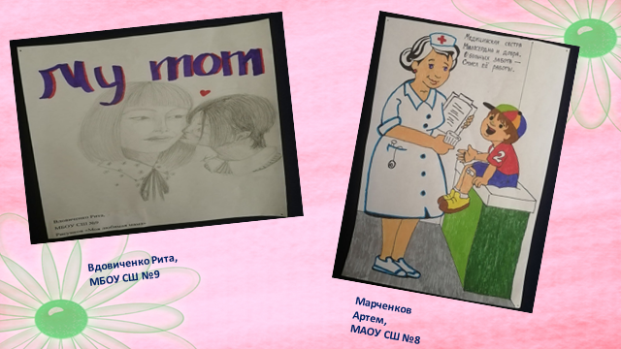

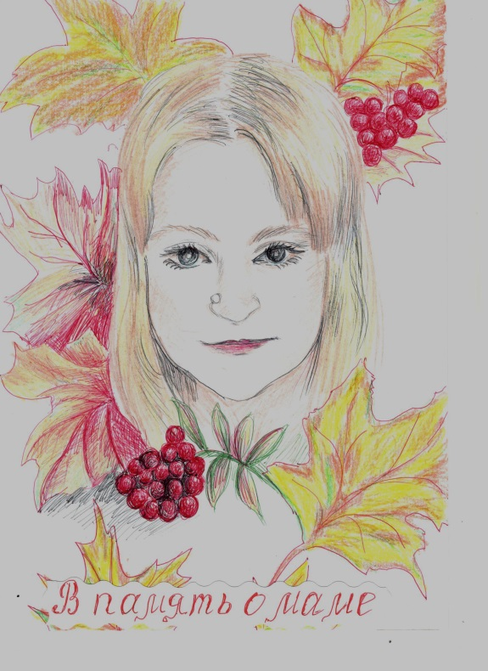
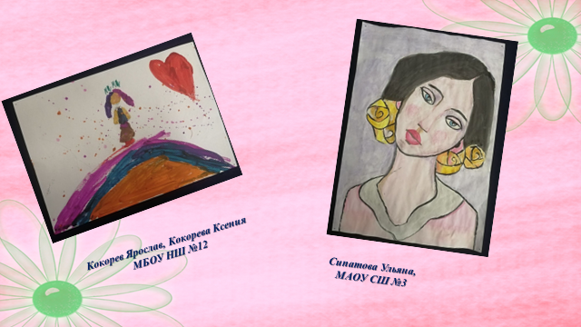
Лобанов Алексей, п. Решетиха

В номинации «Видеоролик «Мамы разные нужны,
мамы разные важны…»
на конкурс была представлена 1 работа.
Победителем стал Наседкин Андрей, гор. Володарск.

В номинации «Поздравление в поэтической форме для мамы» на конкурс было представлено 3 работы.
Победителями стали Громова Яна и Никитина Анастасия, пос. Фролищи;
призёры: Дурнина Валерия, пос. Юганец;
Дворников Лев и Дворников Даниил, пос. Новосмолинский;

В номинации «Поздравительная открытка «Самой лучшей маме» в конкурсе участвовало 14 работ.
Победителями стали Ефремова Ксения, дер. Старково; Мельникова Тамара, пос. Юганец; Смирнов Георгий, гор. Володарск; Рыжова Татьяна, пос. Ильиногорск;
призёры: Жиганова Алёна, пос. Ильиногорск; Кокорев Ярослав и Кокорева Ксения, пос. Ильиногорск; Лобанов Алексей, пос. Решетиха; Торошина Злата, пос. Юганец; Яковенко Ангелина, пос. Центральный; Мешалкин Сергей, пос. Центральный; Черняева Анастасия, пос. Ильиногорск; Винокурова Валерия, пос. Мулино; Томилова Надежда, пос. Ильиногорск; Мельникова Тамара, пос. Юганец; Жукова Надежда, пос. Мулино.

. 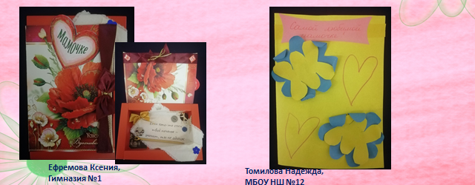
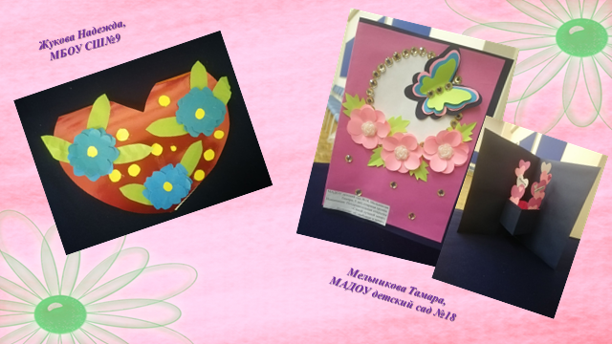

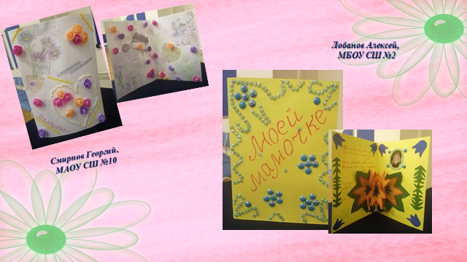

Все участники конкурса: победители и призёры были награждены грамотами Управления образования, а так же памятными подарками. Поздравляем!!!
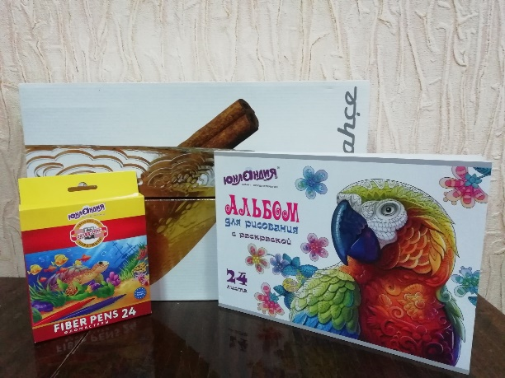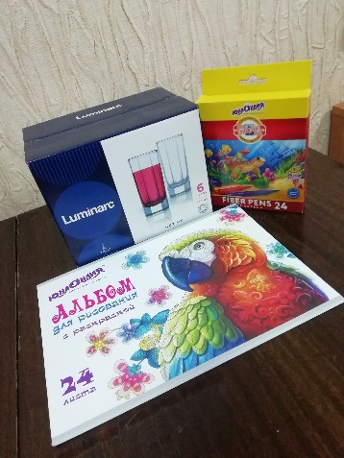

Благодарим всех участников конкурса!!!

